***SISTEMA DE INFORMACION PARA GESTIONAR LA VENTA DE TERRENOS EN LA URBANIZACION CHIQUIURBAN***



***Grupo: C***

***Integrantes:***

Gonzales Montaño José Reynaldo 217020623

Hurtado Blumberg Esteban 218150725

***Jaldín Taboada Diego Rodrigo 217024572***

Miranda Mendoza María Angélica 219079773

Reyes Duran Camila 217041965

***Asignatura: Sistema de Información I***

***Docente:*** M.Sc. Ing. Angelica Garzón Cuellar

***1.Perfil***

***1.1 INTRODUCCION***

Una urbanización que lleva funcionando más de 5 años en el mercado, se dedica a la venta de terrenos mediante crédito, contado y a compromiso.

Durante todo este periodo se ha visto limitado por la falta de digitalización de sus datos y se llegó a la conclusión de que es necesario implementar un sistema de información para el manejo de datos de la urbanización.

En el área de la venta de terrenos Siempre ha sido tedioso tener un registro físico, debido a la adquisición de gran cantidad de documentos necesarios para la venta, por lo cual los dueños de distintas urbanizaciones han optado por la implementación de un sistema.

En estos tiempos de la pandemia del Covid-19 las urbanizaciones se vieron bien afectadas en el tema económico puesto que las restricciones y el distanciamiento social ha hecho imposible y dificultoso la venta o comercialización de terrenos. Es debido a esto que las urbanizaciones han optado por implementar un proceso denominado ‘’Digitalización’’.

Esto dio como resultado la creación de un sistema en línea. De esta manera los clientes pueden hacer la reserva hacia el terreno que desean ver de una manera más segura y cómoda, reduciendo la aglomeración en las oficinas

***1.2 ANTECEDENTE***

El licenciado “Carlos Castro Flores” relata un poco de cómo se dio lugar a la creación de la urbanización …….

Años atrás se dio lugar a la repartición de terrenos en dicha familia, donde el Lic. Obtuvo 500 mt2 de herencia familiar, es entonces donde vio la oportunidad y decidió arriesgarse y comprar más terrenos a sus hermanos, una vez logrado cierto porcentaje de terrenos.

El año 2017 logro alcanzar la impresionante cifra de 201,199.34 Mt2, una vez logrado dicha cifra dio pie a la creación de su propia urbanización.

No obstante, el Lic. Comenta que tuvo la visión a la vez de convertir los terrenos en una estancia de ganado, es por esto que decidió tantear el mercado y comenzar con la venta de 5 terrenos para ver los beneficios que se podía generar a través de dichas ventas.

Después de ver los beneficios de estas ventas, decidió invertir en hacer una urbanización llamada *CHIQUIURBAN que trabaja con la inmobiliaria mi Tierra.*

***Misión***

*Darles a los clientes la oportunidad de tener su propia casa al mejor precio*

***Visión***

*Llegar a tener más urbanizaciones a nivel nacional*

***1.3 JUSTIFICACION***

Como estudiantes de la facultad de Ingeniería en Ciencias de la Computación y Telecomunicaciones, nuestro trabajo es brindar soluciones tecnológicas en los rubros donde exista la necesidad, para así poder poner en práctica todos nuestros conocimientos que con el tiempo nos van inculcando e impregnando. Es por eso que nuestro enfoque en la formulación de nuestro proyecto es la urbanización *CHIQUIURBAN* de la cual hemos encontrado una manera mas optima de llevar un control de los registros de esta empresa.

***1.4 DESCRIPCION DEL PROBLEMA***

Registro del cliente. - Se guarda los datos del cliente como ser, Nombre completo, carnet de identidad, celular, entre otros.

Adjudicación del contrato. - Se guarda el numero de contrato, fecha, tipo de pago, monto de cuota, etc.

Vendedor. - Se guarda los datos personales.

Mapa. - Se muestra terrenos libres y terrenos ocupados.

***1.5 FORMULACION DEL PROBLEMA***

La urbanización esta divida por manzanas, la cual cada manzana esta divida por diferentes terrenos con diferentes tamaños. La urbanización cuenta con 3 diferentes tipos de pagos: crédito, contado y compromiso (el cliente puede pagar un porcentaje y al mes o en cierto tiempo pagar la diferencia).

Se llevará un registro de los datos del cliente tanto como la adjudicación de contrato, un registro de los pagos, reportes para el propietario.

Mostrar un reporte al cliente el cual indique cuáles son sus multas acumuladas, así como la fecha de pago (las multas se pagan después de pagar el terreno).

Se desea implementar un mapa que indique que terreno esta ocupado y que terreno esta libre para así evitar la reventa de algún terreno.

***1.6 OBJETIVOS***

***1.6.1 OBJETIVO GENERAL***

Se desea desarrollar un sistema de información para gestionar y controlar las ventas y contratos de los terrenos de una urbanización.

***1.6.2 OBJETIVO ESPECIFICO***

Recolectar información acerca de la urbanización *CHIQUIURBAN* utilizando técnicas como la redacción de un cuestionario y grabación de voz.

Brindar al cliente una mayor comodidad para que pueda visualizar su plan de pago.

Mostrar los terrenos libres y ocupados mediante un plano de la urbanización.

Implementar una base de datos de acuerdo con el planteamiento del problema.

***1.7 ALCANCE***

Lo que queremos lograr con este sistema de información es brindar al dueño de la urbanización un mayor control sobre la información de sus clientes, contratos y planes de pago.

Por otra parte, también deseamos brindar al cliente una mayor facilidad al momento de conocer sus cuotas, cuanto debe.

Mostrar a los nuevos clientes cuales son los terrenos disponibles a la venta también que puedan hacer una reserva para visitar dicho terreno.

***Modulo Usuario***

***Se registrar a los usuarios como clientes, vendedores y personas interesadas en visitar los terrenos de la urbanización.***

***Registro de cliente***

Registra los datos principales del cliente propietario como ser su carnet, nombre celular, e-mail, etc.

***Registro de visita***

Permite a registrar una visita al terreno que la persona esté interesada y a la hora que ella desee.

***Registro de vendedor***

Permite Registrar los datos del vendedor

***Modulo Contrato***

Este módulo permitirá gestionar y almacenar los contratos que tiene la urbanización con sus respectivos datos de clientes, forma de pago y características del terreno adjudicado***.***

***Gestión de forma de pago***

El administrador podrá guardar la información elegida del método de pago por el cliente las cuales son: al crédito, al contado y por compromiso

Si el cliente elige la opción de crédito podrá acceder al sistema para sacar un kardex que le indicará el estado de su crédito, así como las multas

***Modulo terrenos***

***Permite llevar el control por manzanas dando la superficie que tiene cada manzana y la cantidad de terrenos que tiene***

***También se lleva un control individual de los terrenos mostrando su precio, estado, superficie y su ubicación***

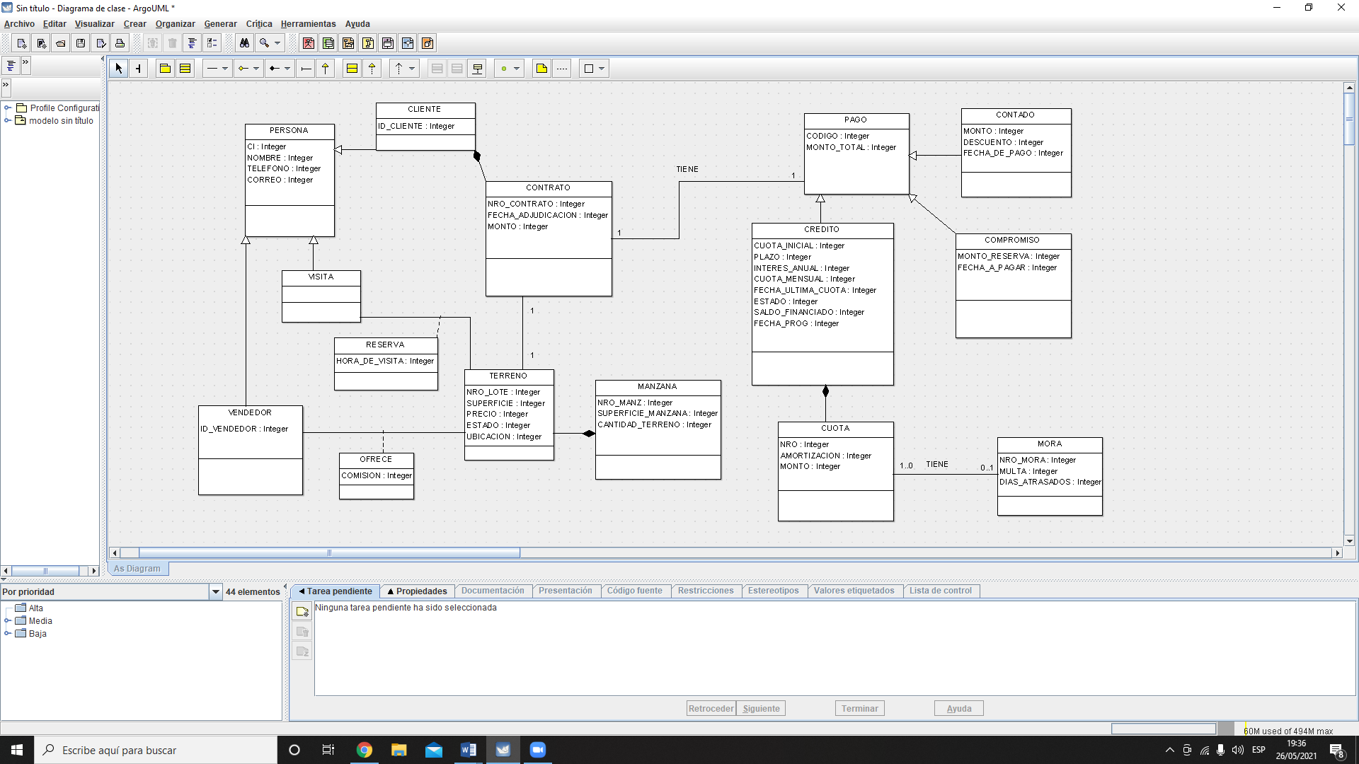

***1.8 Entrevistas***

*Entrevista #1*

Lugar: OFICINAS DE MI TIERRA

Fecha: 17/05/2021

Duración: 15 minutos

DATOS DE LA URBANIZACION

Nombre: PALMAR

(x) Privada () Estatal

DATOS DEL ENTREVISTADO

Entrevistado: Gabriela Jaldin Fernández

Edad: 27

Cargo: Gerente General

DATOS DEL ENTREVISTADOR

Nombre: Jaldin Taboada Diego Rodrigo

DATOS DE LA URBANIZACION

¿Cuál es el tiempo que lleva funcionando la urbanización?

La urbanización está funcionando desde el año 2017.

¿La urbanización cuenta con algún Sistema de Información para la Gestión y Control de los terrenos?

Si, contamos con un sistema de información la cual es un poco ineficiente.

¿Cuáles son los días y horas de atención al cliente?

Los días son de lunes a viernes de 8:00 a 18:00 hrs y sábados hasta el mediodía.

¿Cómo es el manejo y la gestión actualmente de las propiedades y lotes en la urbanización?

La urbanización trabaja con una empresa llamada MI TIERRA que se encarga de hacer la publicidad y venta de los terrenos.

¿Tiene identificado los requerimientos que usted necesitaría en un Sistema de Información para la Gestión y control de todos los lotes?

Si los tengo identificados, por ejemplo, hay clientes que quieren pagar 3 cuotas en un solo pago y el sistema que tengo no me lo permite, y me gustaría poder contar con eso, entre varias cosas.

¿Cuánto es la cantidad de lotes con los que cuenta en la urbanización?

La urbanización cuenta con 26 manzanas y un aproximado de 900 terrenos.

*Entrevista #2*

Lugar: Santa Cruz de la Sierra

Fecha: 17/05/2021

Duración: 15 minutos

DATOS DE LA URBANIZACION

Nombre: Ciudad Urubo Norte

(x) Privada () Estatal

DATOS DEL ENTREVISTADO

Entrevistado: Yenny Honor Soto

Cargo: Oficial de Ventas

DATOS DEL ENTREVISTADOR

Nombre: Miranda Mendoza María Angélica

DATOS DE LA URBANIZACION

¿Cuál es el tiempo que lleva funcionando la empresa?

La empresa está funcionando hace 16 años

¿La urbanización cuenta con algún Sistema de Información para la Gestión y Control de los terrenos?

Si, cuenta con el sistema SAP

¿Cuáles son los días y horas de atención al cliente?

Todos los días de 8:00 a 18:30 hrs.

¿Cómo es el manejo y la gestión actualmente de las propiedades y lotes en la urbanización?

La urbanización trabaja con la empresa TECHO SA. El cual se encarga de comercializar sus propias urbanizaciones

¿Cuánto es la cantidad de lotes con los que cuenta en la urbanización?

La urbanización cuenta con 46mil Lotes.

2 ELEMENTOS DEL SISTEMA BASADO EN COMPUTADORAS

2.1 HARDWARE

2.1.1 Servidor

S.O. Linux Debían1 Gb de RAM Ddr4

120gb de almacenamiento

1 núcleo de procesador

2.1.2 Cliente

Una computadora estándar con conexión a banda ancha de internet

2.1.3 Medios de Comunicación

Vía wifi o cable de red

2.1.4 Otros Dispositivos

Ningún otro dispositivo

2.2 SOFTWARE

2.2.1 Servidor

Sql server y el lenguaje de programación php usando su respectivo framework llamado laravel. S.O. Linux Debían

2.2.2 Cliente

Sistema operativo Windows 10

2.2.3 Otro software adicional

Microsoft office (para propósito general de ofimática)

PHP STORM (editor de texto)

Git (para el control de versiones)

GitHub (para almacenar y subir cambios y así poder trabajar a remoto)

2.3 DATOS

***Cliente***

Ci

Nombre

Teléfono

Dirección

Correo

***Vendedor***

Código de vendedor

Nombre

Teléfono

***Contrato***

Numero de contrato

Fecha de adjudicación

Monto de cuota

Tipo de pago

***Mapa***

foto

Código Manzana

Cantidad de terreno

Superficie total

***Terreno***

Nro.

Superficie

Manzana

Estado (libre u ocupado)

Precio

***Visita***

Ci

Nombre

Fecha de visita

Hora

2,4 PROCESOS

**Registro del usuario**

**El administrador de la página tendrá libre acceso a todos los perfiles de los usuarios que entren, también podrá crear y asignar perfiles a sus clientes que ya compraron un terreno guardando los siguientes datos**

Cliente: Se guarda el carnet de identidad, el nombre del cliente, teléfono, dirección y su correo electrónico

Registro de reserva de visita

Se guarda los datos de la persona interesada en reserva una visita para ver el terreno como ser su carnet, nombre, fecha y hora de la visita

Gestión de contratos

El administrador registrará los contratos de cada cliente y podrá mostrar el estado en el que se encuentra, la fecha de adjudicación, los datos del cliente, el método de pago y el monto a pagar.

Kardex

El cliente podrá ver el estado de su plan de pago, así como sus multas y la próxima fecha de pago.

2.5 GENTE/USUARIO

El equipo para desarrollar el sistema está conformado por:

Gonzales Montaño José Reynaldo

Hurtado Blumberg Esteban

*Jaldín Taboada Diego Rodrigo*

Miranda Mendoza María Angélica

Reyes Duran Camila

2.6 DOCUMENTO

Se cuenta con la siguiente documentación de la urbanización

* Un plano de la urbanización

El sistema genera:

* Kardex

3 TECNOLOGIA PARA EL DESARROLLO DEL SOFTWARE

3.1 Estrategia para el desarrollo del software

Después de comprender el funcionamiento de la empresa y observar la necesidad de un sistema de información, el cual tendrá un enfoque centrado en dos metodologías de desarrollo: El Proceso Unificado De Desarrollo De Software (PUDS) y el Lenguaje Unificado De Modelado (UML).

3.2 Metodología para el desarrollo del software

3.2.1 Características del PUDS

El Proceso Unificado de Desarrollo de Software (PUD) es:

* un conjunto de actividades necesarias para transformar los requisitos de usuario en un sistema software
* un marco genérico que puede especializarse para una gran variedad de sistemas de software, para diferentes áreas de aplicación, diferentes tipos de organizaciones, diferentes niveles de aptitud y diferentes tamaños de proyectos.

Las características del PUD son:

* Dirigido por Casos de Uso : Los casos de uso guían el desarrollo del sistema, siguiendo un flujo desde la especificación de requisitos hasta las pruebas.
* Centrado en la Arquitectura : El Proceso Unificado asume que no existe un modelo único que cubra todos los aspectos del sistema. Por dicho motivo existen múltiples modelos y vistas que definen la arquitectura de software de un sistema. La analogía con la construcción es clara, cuando construyes un edificio existen diversos planos que incluyen los distintos servicios del mismo: electricidad, fontanería, etc.
* Iterativo e incremental: El proyecto se divide en partes más pequeñas(miniproyectos) que son iteraciones suponen un incremento en la complejidad del problema.

3.2.2 Características de UML

El UML es un lenguaje utilizado dentro de las fases del PUDS para mantener una representación visual de la estructura del producto a medida que se implementan y añaden casos de uso, como estos generan la estructura, como se relacionan los objetos del sistema y como se implementaran para lograr cumplir los objetivos y pasos de cada caso de uso. UML se representa con diagramas relacionados donde cada entidad tiene características, algunos de los términos usados son:

-relación

-clases

-objetos

-atributos

-dependencia

3.3 HERRAMIENTAS DE DESARROLLO

3.3.1 Software

|  |  |
| --- | --- |
| Nombre | Descripción |
| Sistema Operativo | Windows 10 |
| Gestor de Base de Datos | Sql Server |
| Lenguaje de Programacion | PhpStorm |
| Framework | Laravel |
|  |  |

3.3.2 Hardware

* **Laptop Asus Tuff Gaming F15**

Procesador= Core i5 10gen

Memoria Ram= 16gb

Disco Duro= 1 Tb

Tarjeta de Video= Nvidia Gtx 1650 Ti

* **Laptop Asus Tuff Gaming F15**

Procesador= Core i5 10gen

Memoria Ram= 16gb

Disco Duro= 1 Tb

Tarjeta de Video= Nvidia Gtx 1650 Ti

* **Laptop Asus Tuff Gaming F15**

Procesador= Core i5 10gen

Memoria Ram= 16gb

Disco Duro= 1 Tb

Tarjeta de Video= Nvidia Gtx 1650 Ti

* **Laptop Hp Pavilion**

Procesador= Core i5 10gen

Memoria Ram= 12gb

Disco Duro= 1 Tb

Tarjeta de Video= Nvidia Gtx 1050

* **Laptop Asus GL 703 VD**

Procesador= Intel i7 de 7gen

Memoria Ram= 16gb

Disco Duro= 1 Tb

Tarjeta de Video= Nvidia Gtx 1050

4 POSIBLES COSTOS

|  |  |
| --- | --- |
| **EQUIPOS** | **COSTOS(Dolares)** |
| Equipo #1**Laptop Asus Tuff Gaming F15** | 1000 |
| Equipo#2**Laptop Asus Tuff Gaming F15** | 1000 |
| Equipo#3**Laptop Asus Tuff Gaming F15** | 1000 |
| Equipo#4**Laptop Asus GL 703 VD** | 500 |
| Equipo#5**Laptop Hp Pavilion** | 600 |

**Costos de Implementación**

|  |  |
| --- | --- |
| Item | Costos |
| Servidor en la Web | 60/Año |
| Dominio | 20/Año |

5 POSIBLES BENEFICIOS

5.1 TIEMPO

* Agiliza el tiempo en el que el cliente puede ver y consultar las deudas que tiene con la empresa.
* Elimina el tiempo de espera para la reserva de una cita y la hace directa

5.2 ESFUERZO

* Facilita a la urbanización el control de sus terrenos
* Reduce el esfuerzo a la hora de registrar y actualizar los datos de cada terreno
* Facilita el registro de los contratos de cada terreno vendido
* Facilita las características de los terrenos a los clientes

5.3 COSTOS

En tema de inventario se reduce el costo a 0 pues se incorporan todos estos datos al sistema y se los administra desde ahí.

6 POSIBLES CLIENTES

Este sistema puede emplearse en pequeñas, medianas y grandes empresas que necesiten un mejor manejo de sus datos. Como ser:

* Urbanización Palmar
* Urbanización Mi Tierra, Mi casa
* Urbanización Urubo Norte

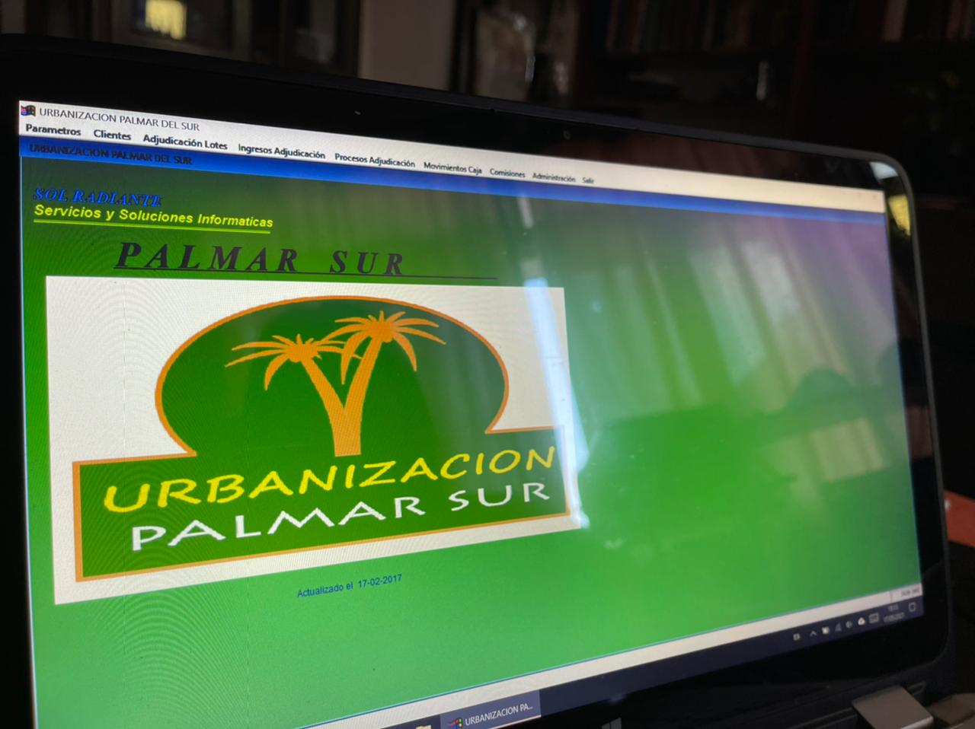7 ANEXOS

Sistema usado por la urbanización palmar sur para la gestión de datos

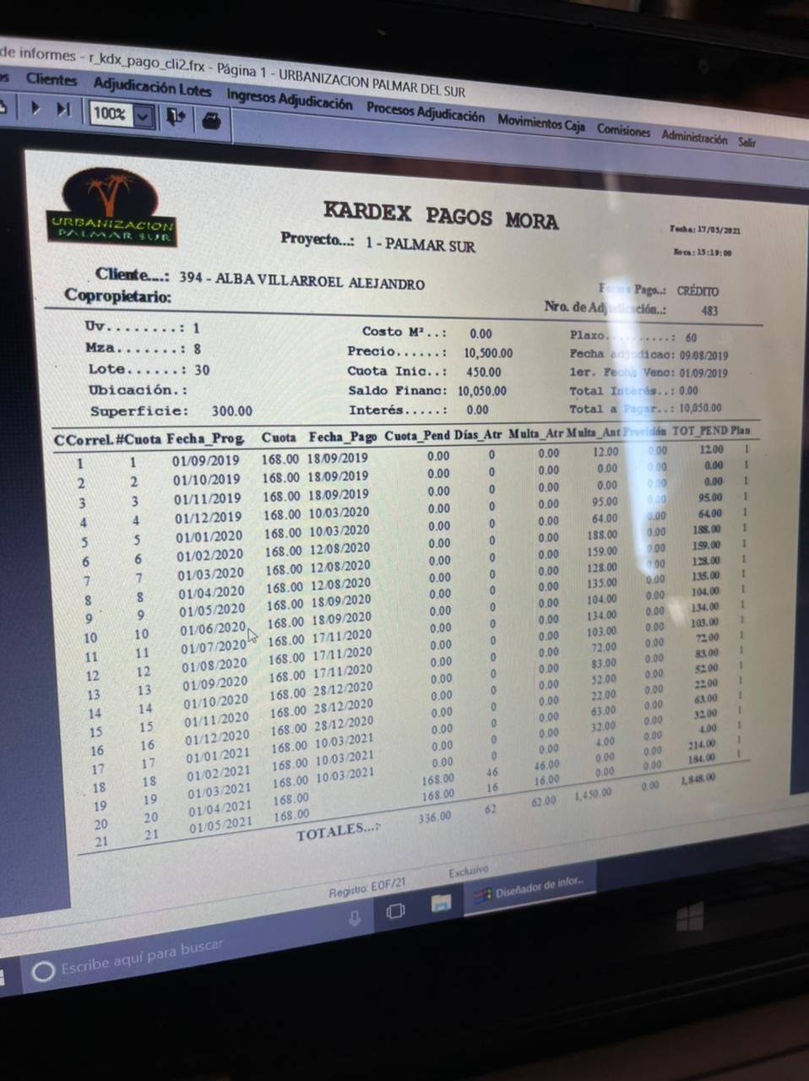

Informe que se les brinda a los clientes de la urbanización para saber el estado de sus créditos

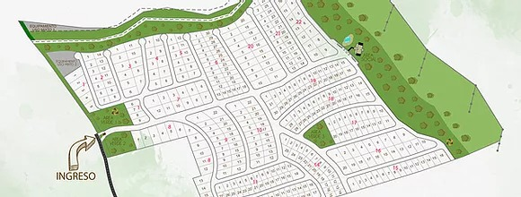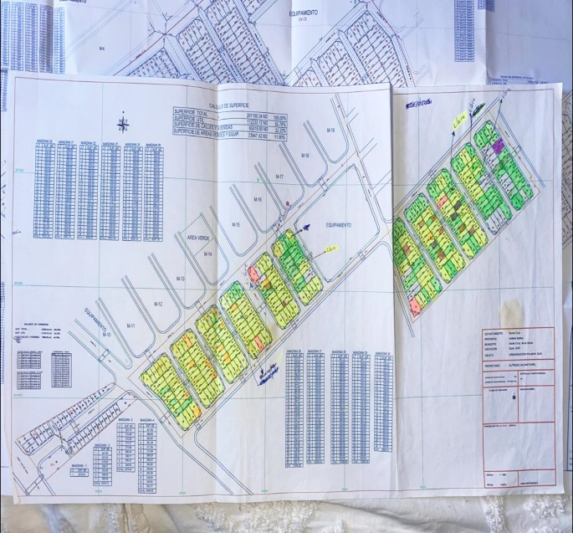

Planos de la urbanización el Urubo Norte

Planos de la urbanización el Palmar Sur